Šolski center Novo mesto
Srednja elektro šola in tehniška gimnazija
Šegova ulica 112
8000 Novo mesto

BEG MOŽGANOV
(Seminarska naloga)

Predmet: Informatika in geografija

Novo mesto, oktober 2011
- POVZETEK
''Beg možganov'' je odhajanje izobraženega kadra ljudi v tujino zaradi boljših pogojev, kot so zaposlitev, boljše možnosti za napredek, boljša ekonomija. Te migracije lahko delimo na tri različne načine in to so: emigracija ali izslitev, imigracija ali priselitev in pa seveda remigracija ali vrnitev. Poznamo tudi dve večji vrsti bega možganov in to sta : notranji beg možganov in zunanji beg možganov. Notranji beg možganov se dogaja v neki državi med regijami in mesti, zunanji beg možganov pa se dogaja med državami oz. celinami. Selitev ali migracija je sprememba stalnega bivališča oz. države nekam drugam. Migracije delimo na: notranje ali medržavne ali zunanje oz. mednarodne.
Ključne besede: Slovenija Migracije Tujina
Kazalo
Vsebina
1 UVOD 3
2 ‘‘Beg možganov’’ 4
2.1 Selitev ali migracija 5
2.1.1 Emigracijo ali izselitev 6
2.1.2 Imigracijo ali priselitev 6
2.1.3 Remigracijo ali vrnitev 6
2.2 ‘‘Beg možganov’’ v Sloveniji 7
2.2.1 Delo v tujini 8
2.2.2 Beg možganov v Sloveniji skozi čas 8
3 Zaključek 10
4 VIRI: 10

Kazalo slik
Slika 4 : Migracije 1 …………………………………………………………….……….5
Slika 1: Priseljenec iz BiH ……………………………………………………………… 6
Slika 2 : Priseljevanje iz tujine v Slovenij…………………………………………………7
Slika 3 : Izseljevanje Slovencev…………………………………………………………...8

UVOD
Dobili smo nalogo pri Informatiki, da naredimo seminarsko nalogo, ker smo se morali odločiti za predmet, sem se odločil za geografijo, ker mi je Geografija priljubljen in zanimiv predmet. Od profesorice sem dobil naslov za seminarsko – Beg Možganov.Za izdelavo te seminarske naloge sem se odločil, ker mi je to temo – Beg možganov dodelila profesorica za Geografijo. Ljudje se vedno več selijo v tujino zaradi šolanja, službe, ipd. Z seminarsko nalogo se bi rad naučil več o migracijah , njenih vzrokih, zakaj se ljudje selijo, zakaj iščejo službo v tujini, ipd. Kaj več o tem vam bom povedal v seminarski nalogi.
V seminarski nalogi bom poskušal odgovoriti na nekaj vprašanj kot so:
-Kaj je ‘‘Beg možganov’’ ?
-Ali se ‘‘Beg možganov’’ dogaja tudi v Sloveniji?
-Kaj je migracija ali selitev in katere različne migracije poznamo ?
Za izdelavo seminarske naloge si bom pomagal z internetom in knjigami.Upam, da se bom v seminarski nalogi naučil veliko novega o migracijah hkrati pa upam, da nebo pretežko.

‘‘Beg možganov’’

Beg možganov je izseljevanje oz. odhajanje izobraženih ljudi v tujino zaradi zaposlitve oz. nadaljnega šolanja. Večinoma se izseljujejo ljudje v take kraje oz. države kjer ta poklic, ki ga imajo lahko uporabijo in si z njim zagotovijo zaposlitev in prihodnost.Izobraženost je seveda relativen pojem saj je pogoj za neko zaposlitev. Še v 70-ih letih je bila visoka izobrazba v Sloveniji redkost. Takrat je srednja šola že predstavljala dokaj visoko izobraženost. Danes srednja šola predstavlja komaj izhodišče, ker po srednji šoli si mora vsak dijak izbrati še univerzo za nadaljni študij. Izobražen človek, ki ga pokriva pojem izobraženec, se postopno pomika proti stopnji magisterija in doktorata. Na pomen pojma izobrazba se navezuje tudi razumevanje bega možganov. Za manj razvite države, danes pa vse bolj tudi za nekatere razvite evropske države, je ključno vprašanje, kako zamejiti njihovo odhajanje, po drugi strani pa zagotoviti vračanje znanstvenikov in strokovnjakov, ki so odšli na delo v tujino.Beg možganov v veliki večini pomeni za vsako državo izgubo razvojnih potencialov na vseh področjih, še zlasti pa na tistih, ki prinašajo denar, to pa so naravoslovje, tehnika, medicina. Področja kot so: zdravje, čisto okolje, moderne tehnologije pa s tržnimi proizvodi z visoko dodano vrednostjo omogočajo vsestranski družbeni standard.
Poznamo tudi dve večji vrsti bega možganov:
-Notranji beg možganov , ki se dogaja znotraj države med regijami in mesti.
-Zunanji beg možganov, ki poteka med državami in celinami.

Selitev ali migracija
Selitev ali migracija je sprememba stalnega oz. bivališča, kjer smo bili dlje časa nekam drugam( drugo državo, mesto ). Glede na prestop državne meje selitve delimo na notranje in zunanje ali meddržavne oziroma mednarodne. Do notranje selitve prihaja v primerih, ko ljudje menjajo kraj bivališča znotraj države, v primeru mednarodnih selitev pa pride do selitve s prestopom državne meje. Vzrok za sodobne migracije so večinoma ekonomske narave.

Slika 4 : Migracije 1
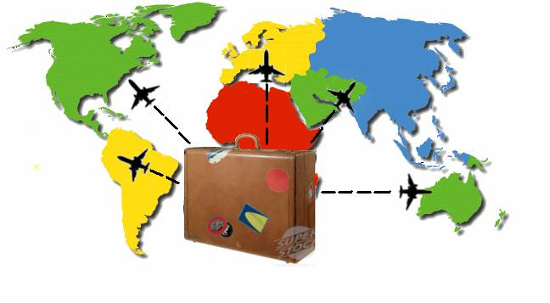

Pri meddržavni selitvi poznamo 3 tipe migracij:

Emigracijo ali izselitev
Izselitev iz matične države v tujo državo,
Slika 2: Priseljenec iz BiH
(Imigrant oz. priseljenec iz BiH)zaradi političnih, gospodarskih, verskih ali drugih razlogov.

Imigracijo ali priselitev
Je proces priselitve na neko območje oz. državo, zaradi neke privlačnosti in posebnosti, večinoma zaradi zaposlitve. Lahko pa se priselijo tudi zaradi drugih razlogov. . (vir: www.rtvslo.si)

Remigracijo ali vrnitev
Je vrnitev v matično državo po izselitvi ali
priselitvi, ker tam ni bilo zaposlitve oz
tistega, kar smo iskali.

Ko pa človek naredi vse te migracije lahko govorimo o migracijskem krogu. Osebek je dejansko hkrati izseljenec in priseljenec, zato rabo imena izseljenec ali priseljenec v takem primeru gledamo s stališča države priselitve oz. države kjer je zadnje živel.

Slika 3 : Priseljevanje iz tujine v Slovenijo
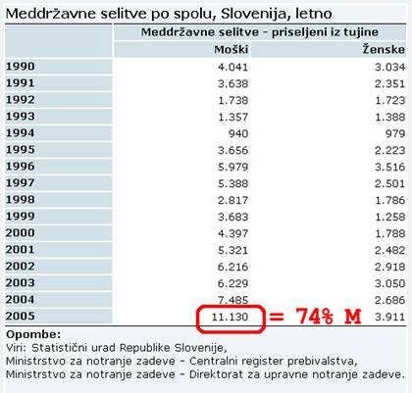
(vir: http://www.hervardi.com/migracije_na_slovenskem.php)

‘‘Beg možganov’’ v Sloveniji

Seveda se pojav ‘‘Beg možganov’’ dogaja tudi v Sloveniji. Ker nimamo veliko znanstvenikov in doktorjev, se tudi beg možganov ne dogaja v neki veliki večini, a se vseeno dogaja. Znanstveniki odhajajo v druge države kot so ZDA, da bi tam čim bolje izkoristili svoj potencial in naredili v svojem življenju vsaj kak pomemben tehnološki pripomoček oz. odkrili kaj pomembnega, ki bi pomagalo k nadaljnem razvijanju sveta in lažjem življenju. Seveda pa večina teh znanstvenikov odhaja zaradi tega, ker so v tujini veliko boljše plačani za takšne reči kot pa v Sloveniji in imajo večje možnosti za nekakšen napredek v znanosti, da pa bi čimbolje preprečevali ‘‘beg možganov’’ bi po mojem mnenju morala Slovenija bolje pritegniti mlade znanstvenike, da bi ostali v Sloveniji in razvijali tu pomembne reči. Po trenutnih podatkih naj bi v Sloveniji od osamosvojitve dobesedno sesula z 8500 na 1800 in kasneje na 2300 znanstvenikov, to naj bi bil zelo velik upad, saj znanje, ki ga razvijajo mladi znanstveniki pripomore kasneje k raznim inovacijam in tehnološkim napredkom, kateri so pomembni za nadaljno razvijanje sveta kot tudi Slovenije. Trenutno stanje, ki je je po besedah mnogih znanstvenikov in raziskovalcev slabo, kot pravijo je Slovenija trenutno razvojno ‘‘invalidna’’ potrebuje konkretne ukrepe, da bi se stanje poboljšalo. Namesto, da mladi razvijalci delajo na nepomembnih projetkih pri katerih ni nekega velikega odkritja in uspeha bi morali mlade vpeljati v večje programe in raziskovanja s katerimi bi pripomogli z svojim znanjem ne pa, da ga zapravljajo na nepomembnih otroških projektih. Slovenija naj bi od leta 1985 izobrazila vse skupaj okoli 6500 do 7200 doktorjev znanosti, za katere je porabila vse skupaj okoli 780 do 868 milijonov evrov.

Delo v tujini
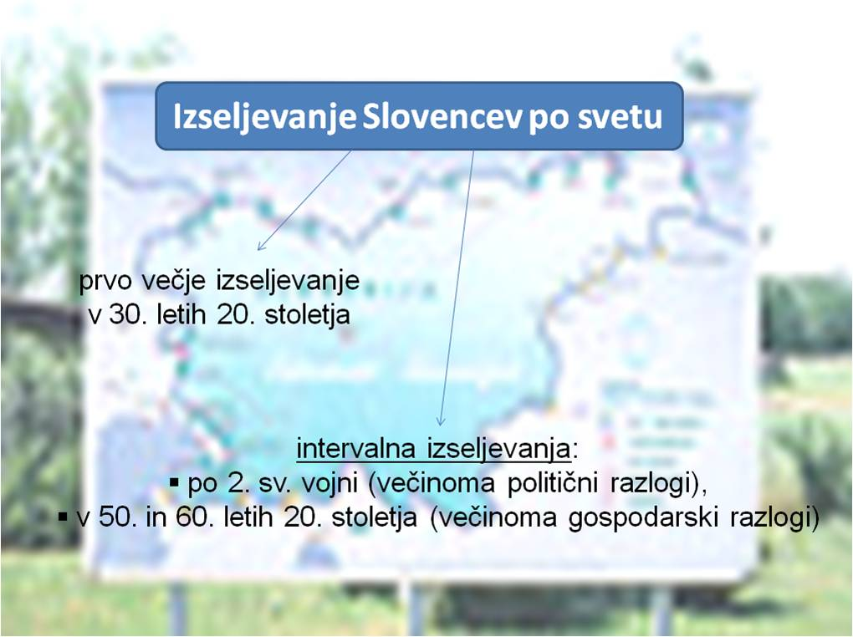Zaradi krize in drugih socialnih dejavnikov se veliko ljudi odloča za migracije v tujino in iskanje zaposlitve tam. To se dogaja tudi v Sloveniji. Zaenkrat lahko trdimo da je beg možganov v Sloveniji v mejah normale. S pravo politko bi lahko mladim izobražencom omogočili razno sodelovanja na znanstveno – raziskovalnih in visokošolskih področjih in preprečili ‘‘beg možganov’’ in s tem bi omogočili višjo intelektualno raven prebivalstva.
Slika 4 : Izseljevanje Slovencev

Beg možganov v Sloveniji skozi čas
Ker je bila Slovenija v preteklosti večinoma del nekih drugih držav kot so Avstrogerska, Jugoslavija, ipd. nekih zanseljivih podatkov o migracijah takrat žal ni. So se pa migracije dogajale 19. stoletja pa do dan danes, saj so ljudje vedno iskali boljše življenje v tujini. Velika večina ljudi je svojo prihodnost iskala v ‘‘obljubljeni deželi’’ oz. Združenih državah Amerike, nekateri pa tudi v Kanadi, Braziliji, Argentini po prvi sv.vojni celo v zahodni Evropi in drugod po Evropi. Ljudje so vedno iskali boljše življenje in ga še sedaj, ko vojn več ni, a beg možganov je še vedno dosti aktiven pojav, čeprav se je stanje po Evropi normaliziralo in migracij ni več toliko zaradi strahu pred vojno in zaradi političnih razlogov, temveč se ljudje preseljujejo večinoma zaradi boljših služb, izobrazb in lažjega življenja v države z bolje razvito ekonomijo. V začetku 20. stoletja je bil predvsem značilen pregovor ‘‘s trebuhom za kruhom’’, ko so mladi odhajali v tujino iskati službo, ker je v Sloveniji ni bilo, a vseeno je bil to neizobražen razred, zato nemoramo to upisovati pod beg možganov.
Vzroki za odhajanje izobraženega kadra so se čez zgodovino spreminjali. Pred 2. Svetovno vojno je bil večinski razred za odhajanje iz Slovenije nerazvitost in s tem tudi pomanjkanje delovnih mest in denarja. Po 2. Svetovni vojni je bil glavni razlog za odhajanje iz države večinoma politične narave, zato so intelektualci, ki se niso strinjali z takšnim režimom lepo odšli v sosednje tuje države. Velik val imigracije oz. izselitve ljudi se je zgodil od leta 1960 do 1970, ko je Evropa doživela ekonomski razcvet in je potrebovala delovno silo, takrat je Slovenijo zapustilo okoli 100 tistoč ljudi. Po osamosvojitvi, ko se je izboljšalo življenje in ekonomija so bili razlogi za migracijo večinoma v smeri nadaljnih študij in izobraževanj, saj so ljudje iskali prihodnost v izobrazbi. Pri tem je treba tudi omeniti, da po osamosvojitvi pa do danes ni prišlo do večjega odhoda izobraženega kadra.

Table 1: Migracije iz Slovenije skozi čas
KDAJ? | KAM? | RAZLOGI:
2. polovica 19. stoletja | ZDA, Kanada, Brazilija, Argentina | Ekonomski
Po 1. Svetovni vojni | Francija, Belgija, Nizozemska | Ekonomski, politični
čas 2. Svetovne vojne | ZDA, Kanada, Avstralija, Eahodna Evropa | Politični
Po 2. Svetovni vojni do leta 1960 | Zahodna evropa, ZDA | Politični
Do leta 1970 | Zahodna Evropa | Ekonomski, politični
1980 | Zahodna Evropa, ZDA | Ekonomski

Zaključek
V seminarski nalogi, ki smo jo dobili kot nalogo pri predmetu informatika, naslov oz. temo pa pri predmetu geografija, sem opisal nekaj značilnosti bega možganov, beg možganov v sloveniji. V nalogi nisem kaj preveč užival saj je bilo zelo težko pridit do podatkov, ki jih res ni veliko. Upam da sem odgovoril in zavzel večino teme in jo kar se, da res najbolje opisal in obnovil. Za seminarsko nalogo sem porabil 8 ur svojega časa, tako da sem jo delal kar dolgo. Upam, da je narejena vredu.

VIRI:
Pirc, Damjan, 2010, Beg možganov znotraj slovenije. Zaključna projektna naloga, Univerza na Primorskem, Fakulteta za Management Koper.
Panič, Aleksandra, 2004, Beg možganov in njegove posledice za sistem znanosti. Diplomsko delo, Univerza v Ljubljani, Fakulteta za družbene vede.

http://www.rtvslo.si/slovenija/kaj-za-slovenijo-pomeni-beg-mozganov/99476 (29.november 2011, ob 20.15 uri)
http://blog.kvarkadabra.net/2011/08/beg-mozganov.html (1.12.2011, ob 16.45 uri)
http://www.starina.si/dnevnik/26-10-2011-beg_mozganov/?utm_source=newsite&utm_medium=web&utm_campaign=unRef (3.12.2011, ob 13.20 uri)

